Информация к проекту решения по заявлению:
1.7. Акопяна М. М.
Земельный участок:
адрес: Российская Федерация, Новосибирская область, город Новосибирск, Октябрьский район, ул. Садовая, 190;
кадастровый номер. 54:35:074375:7;
площадь – 719 кв.м.;

Планшет № 2140
Зонирование: зона застройки жилыми домами повышенной этажности (Ж-5)
Запрос: «для индивидуального жилищного строительства (2.1)»
Планируется: строительство индивидуального жилого дома

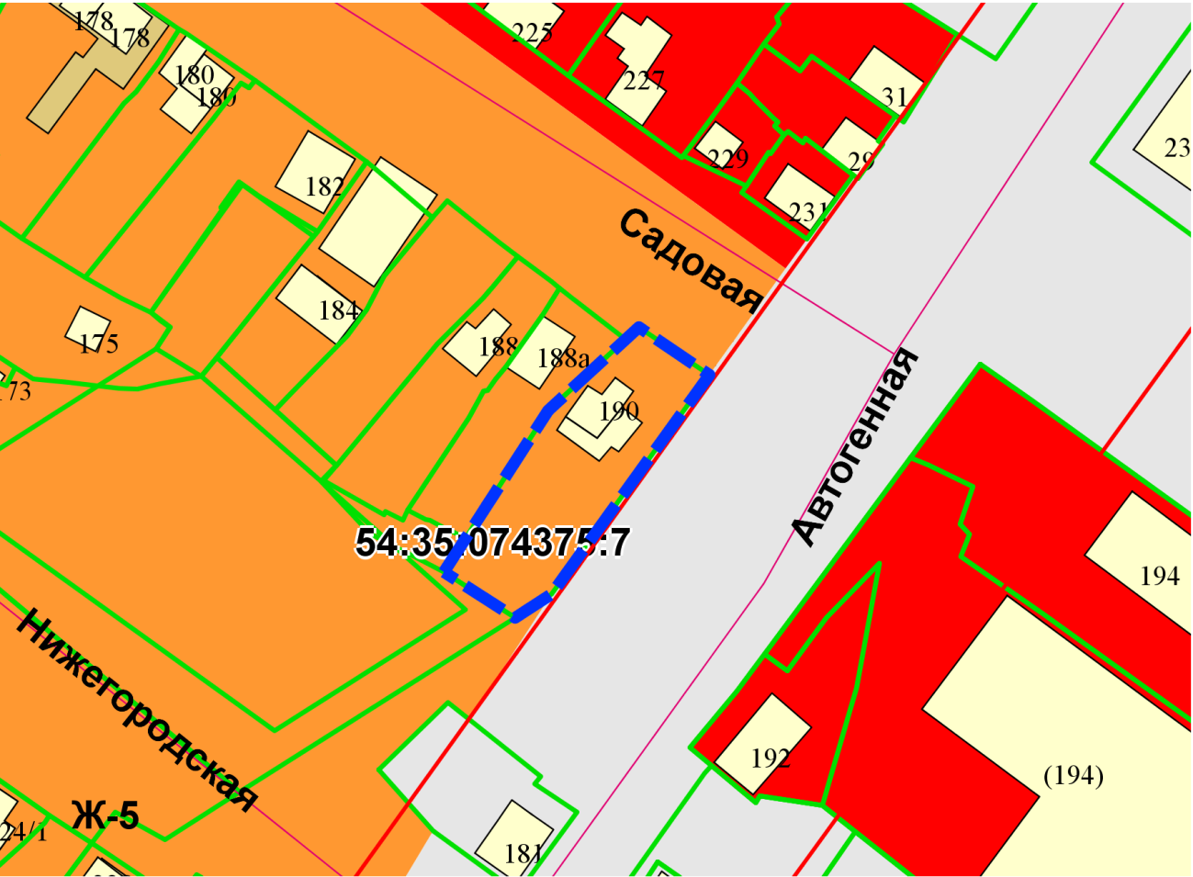
Приложения к заявлению:

